三重県教育委員会 学校マネジメントシステム
組織バランスシートの使い方
よりよい組織づくりのために

三重県教育委員会事務局 研修企画・支援課

目次
１ 目的 ・・・・・・・・・・・・・・・ ２

２ 構成
（１）フォルダの内容 ・・・・・・・・・・・・・・・ ２
（２）組織バランスシート【入力シート】 ・・・・・・・・・・・・・・・ ２
（３）組織バランスシート集計用シート ・・・・・・・・・・・・・・・ ３

３ 想定している使用方法
（１）流れ ・・・・・・・・・・・・・・・ ３
（２）準備 ・・・・・・・・・・・・・・・ ３
（３）入力 ・・・・・・・・・・・・・・・ ４
（４）共有シート配付 ・・・・・・・・・・・・・・・ ４
（５）対話 ・・・・・・・・・・・・・・・ ５
（６）まとめと反映 ・・・・・・・・・・・・・・・ ５
（７）留意点 ・・・・・・・・・・・・・・・ ５

１ 目的
組織バランスシートは、学校組織の状態を客観的に視て、対話するためのツールです。
「目指す学校像」の実現という観点から、８つの視点で学校組織をとらえ、学校の強みと弱みを把握するとともに、改善活動に取り組むにあたっての改善点を明らかにします。
《 8つの視点 》
・リーダーシップ ・人材育成と組織能力の向上
・情報の管理と活用 ・学習者の理解と対応
・ＰＤＣＡサイクル・仕事の進め方 ・安全安心・危機管理
・地域連携・他校種連携 ・社会的責任・社会貢献

把握した強み・弱みや改善点は、学校マネジメントシートの「２ 現状認識」や「３ 中長期的な重点目標」に反映できます。
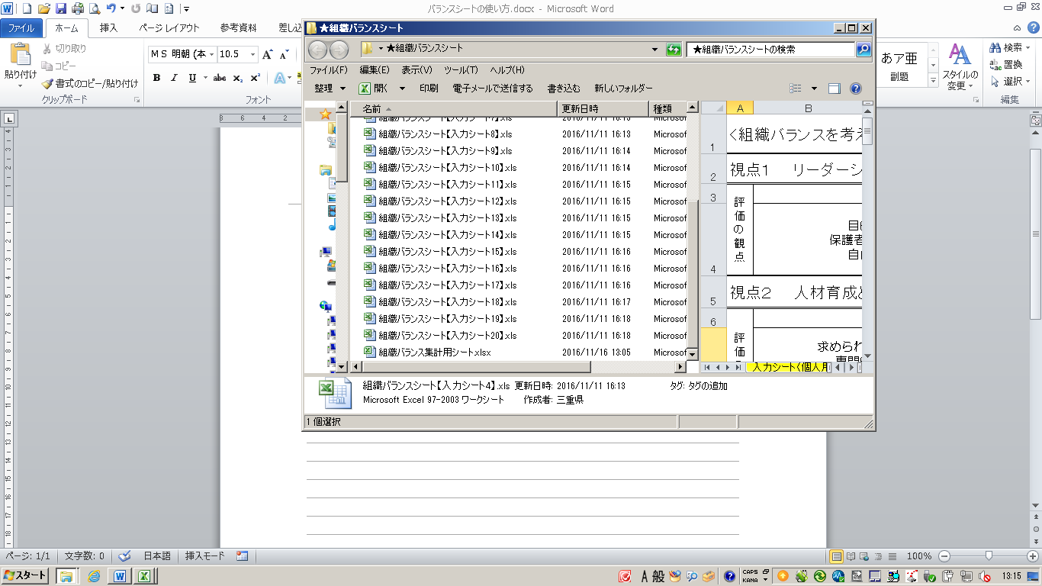
２ 構成
（１）フォルダの内容
「組織バランスシート」フォルダには、
エクセルファイルで作成した、「組織バラン
スシート【入力シート1】～【入力シート
20】」(以下【入力シート】)と「組織バラン
スシート集計用シート」（以下【集計用シー
ト】）が収められています。

すべての【入力シート】と【集計用シート】
は、最後まで「組織バランスシート」フォ
ルダに入れたまま、作業をします。

【入力シート】と【集計用シート】は、
データソースのリンクづけをしています。
ファイル名を変更したり、「組織バランスシート」フォルダから移動したりする
と、リンクづけができなくなり、データが反映されないことがありますので、注意してください。

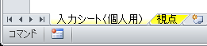
（２）組織バランスシート【入力シート】
【入力シート】は、「入力シート(個人用)」と
「視点」の２つのSheetがあります。
（右図参照）
メンバーは、「視点」Sheetを参照しながら、「入力シート(個人用)」Sheetに個人の
考え（強み・弱み）をメモし、メモをもとにした評価を「個人評価」の欄に入力しま
す。入力後は、必ず「上書き保存」をしてください。保存をしないと、【集計用シー
ト】にデータが反映されません。

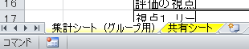
（３）組織バランスシート集計用シート
【集計用シート】は、「集計シート(グルー
プ用)」と「共有シート」の２つのSheet
があります。（右図参照）
「集計シート」には、それぞれの【入力シート】の評価の数値が反映されます。
「共有シート」は、「集計シート」の数値の平均値のレーダーチャートと数値のバラツキを表す分布グラフが作成されます。
これは、同じ平均値でも、数値のバラツキは異なることがあることから、２つのグラフを作成しています。
担当者等は、メンバーの対話の場で共有シートを配付し、対話の中からの気づき(強み・弱み)や改善点をまとめます。

３ 想定している使用方法
（１）流れ
大まかな手順は以下の通りです。
企画委員会等による２０人までのメンバーでの実施を想定しています。
メンバー
メンバー
担当
担当
担当

（２）準備（担当が行う）
①「組織バランスシート」フォルダをメンバー全員が共有できるネットワーク上に配置します。
※ダウンロード等したままの圧縮フォルダでは、うまくデータリンクの更新ができない場合があります。
必ず、圧縮フォルダの中から「組織バランスシート」フォルダを出して、ネットワーク上にそのまま配置してください。
②【集計用シート】を開き、データが入力されていないことを確認します。

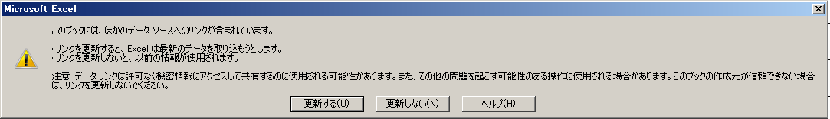

クリック

上図のような表示がでることがありますが、「更新する」をクリックし、リンクを更新してください。
「集計シート」に数値があれば、該当の【入力シート】を開き、評価の数値を削除してください。
③メンバーの誰がどの【入力シート】に入力するのかを割り振ります。
④入力期限とともに、メンバーに番号を周知します。
＊誰がどの【入力シート】に入力したのかをわからないようにする必要があれば、担当による配慮や工夫をしてください。

（３）入力（メンバーが行う）
①割り振られた番号の【入力シート】を開きます。
下図のような表示が出ることがありますが、「コンテンツの有効化」、「更新する」
をクリックして、自動更新を有効にしてください。
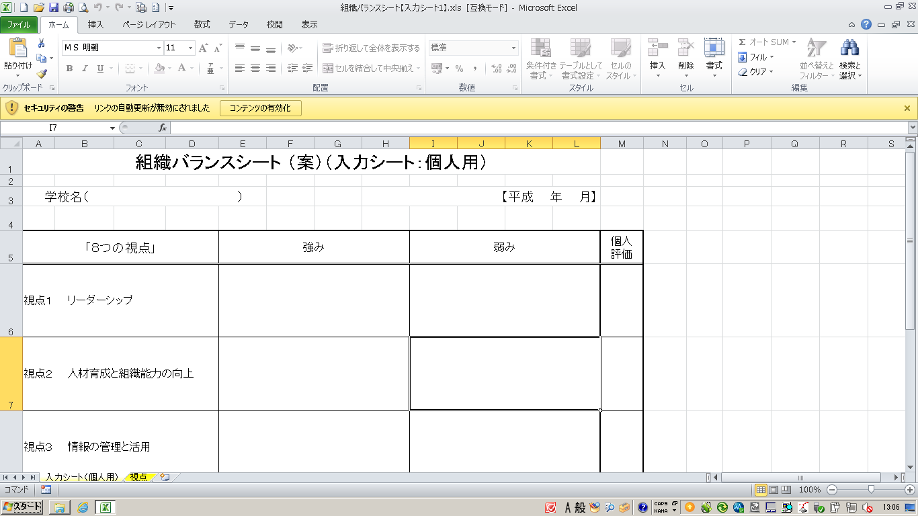
クリック
クリック
②「視点」Sheetをもとに学校運営を見つめなおします。
③気のついたことがあれば、強み・弱みにメモをします。
④メモの内容をもとに４段階での評価をします。評価は、プルダウンのリストから選択します。
⑤評価が終わったら、上書き保存をします。

（４）共有シート配付（担当が行う）
①【集計用シート】を開きます。
②下図のような表示がでることがありますが、「更新する」をクリックし、リンクを更
新してください。
クリック
③「集計シート（グループ用）」Sheetにデータが反映されていることを確認します。
④「共有シート」を印刷し、メンバーに配付します。

（５）対話（メンバーが行う）
①担当が設定した日時までに共有シートを確認します。
②自身の入力シートとの評価とのちがいやバラツキなどから意見を準備します。
③対話の場で、準備してきた意見や発言します。
④「共有シート」のメモ欄を活用してください。

（６）まとめと反映（担当が行う）
①学校マネジメントシート等に反映できるよう、対話により明らかになった強みや弱み、改善点をまとめます。
②メンバーでまとめを共有します。
③校内でまとめを共有します。
④企画委員会等で学校マネジメントシートに反映します。

（７）留意点
①バランスシートの結果はメンバーの主観によるものであることから、「共有シート」のレーダーチャートやグラフを学校関係者評価委員会等に提示することは、想定していません。
②想定している使い方以外にも、学校として重視しているいくつかの視点のみを対話するなどにも活用できます。

４ 問合せ先

三重県教育委員会事務局 研修企画・支援課
TEL ０５９－２２６－３７３１・３４２８
FAX ０５９－２２６－３７０６

